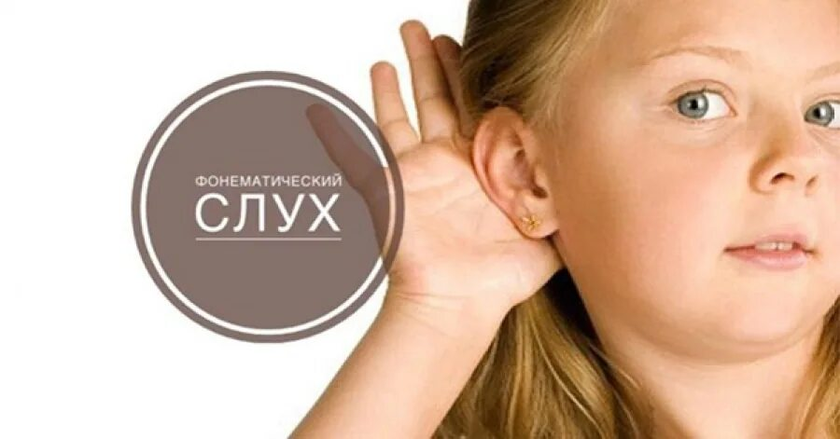**Фонематический слух и его значение для становления речи ребенка**

Марамыгина Елена Леонидовна,

учитель-логопед

МБДОУ детский сад №9

Какой **родитель не мечтает о том**, чтобы его ребенок чисто разговаривал, быстро научился читать и писать без ошибок, без проблем учился в школе? Но если всё-таки проблемы есть…. Ваш ребёнок плохо разговаривает, меняя звуки в словах, допускает множество ошибок на письме. В чём дело? Что не так? Какова причина? Основной причиной данных проблем является проблема со **слухом у ребёнка**. Удивлены?

В логопедии есть **такое понятие как фонематический слух**. И если нарушен или недостаточно сформированы **фонематический слух**, **фонематическое восприятие — это** может помешать овладению процессами чтения и письма.

Так что же это **такое фонетический слух**, **фонематическое восприятие**? Почему он так важен для овладения успешным чтением и письмом? Давайте разберемся…

Для начала вспомним, что **такое слух вообще**?

**Слух** — это способность человека с помощью ушей **воспринимать** звуки и ориентироваться по ним в окружающей среде.

**Слух** бывает неречевой и речевой.

Не речевой **слух — это восприятие природных**, бытовых, музыкальных шумов.

Речевой **слух — это слух на звуки речи**, то есть различение звуков речи. Он является основой для понимания смысла сказанного.

Рассматривая вопросы формирования **фонематических** процессов различают понятия *«****фонематический слух****»* и *«****фонематическое восприятие****»*.

Для начала определим, что такое фонематический слух, когда и как формируется фонематический слух, затем выясним, как фонематический слух влияет на формирование речи ребенка, а также рассмотрим способы развития фонематического слуха.

Что такое фонематический слух. В современной педагогической, психологической и методической литературе для обозначения фонематического слуха используются разные термины: речевой слух, речевое восприятие, фонематический слух и фонематическое восприятие.

Фонема (с греч. — звук) — минимальная звуковая единица устной речи (иными словами — речевой или слышимый звук (например: а, о, у, в, п, л, р, ш и т. д.). Это именно слышимый звук (хотя звуки мы не только слышим, но и произносим, а также представляем в уме и графически изображаем в виде буквы). Фонемы служат для построения и различения значимых единиц языка: морфем, слов, предложений (иными словами, соединяясь в звуковой ряд, звуки или фонемы, превращаются в слоги, слова и предложения, и за счет определенного набора звуков человек отличает одну морфему, слово, предложение от других морфем, слов и предложений (например: муха, мука, рука ...). Таким образом, при изменении набора фонем меняется и смысл сказанного и услышанного.

Фонематический слух — способность вычленять (воспринимать и различать) в речевом потоке отдельные звуки речи. Эта способность обеспечивает понимание значений слов, т. к. благодаря фонематическому анализу и синтезу в устном порядке устанавливается состав и последовательность фонем (при этом звуковой состав часто записывается буквами). (Сравните: Маша машет. Миша мажет. Паша пашет.).

Фонематическое восприятие (схожее понятие с фонематических слухом) — способность на основании слуховых впечатлений создавать целостные слуховые представления о звуках речи и различать звуки между собой. Ребенок имеет нормальный физиологический слух, но при этом у него может быть нарушен фонематический слух, из-за чего нарушается восприятие данного языка (понимание того, что слышит и того, что читает).

Речевой слух представляет собой составной элемент звукового чутья. Без речевого слуха речевое общение невозможно.

Когда и как формируется фонематический слух?

Фонематический слух у ребенка начинает формироваться очень рано. В норме он формируется спонтанно — до поступления ребенка в школу (в простой своей форме), а затем в процессе обучения грамоте формируется более сложная форма. Фонематический слух формируется у детей при восприятии речи окружающих и при собственном проговаривании. Овладение звуковой стороной речи и непосредственно звукоразличением происходит постепенно и имеет последовательную закономерность.

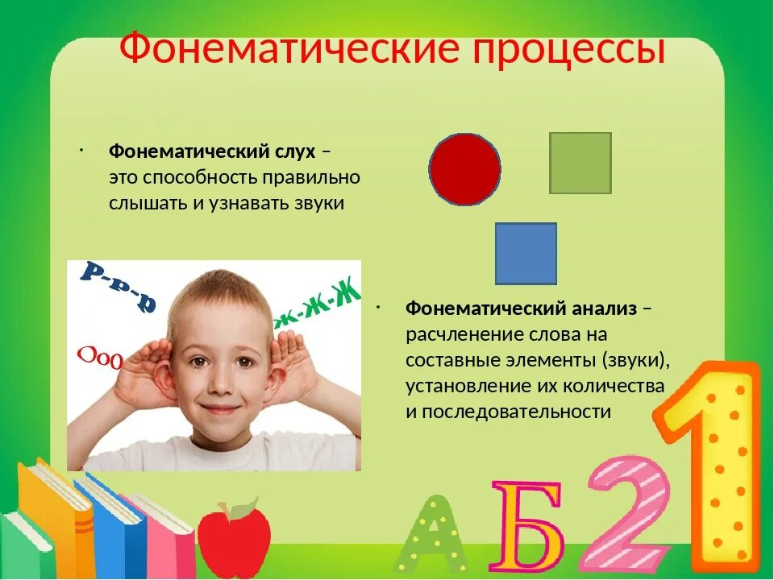Процесс овладения звукопроизношением носит индивидуальный характер (как по времени, так и по применению стратегий и последовательности усвоения звуков). Но все же можно отметить, что смычные согласные обычно усваиваются раньше щелевых, глухие раньше звонких, мягкие раньше твердых, а свистящие раньше шипящих. Причем, вначале дети усваивают не те звуки, которые они четко воспринимают на слух, а те, которые им легче произнести.

Раньше дети начинают произносить звуки, артикуляция которых соответствует рефлекторным реакциям: дыханию, сосанию, глотанию, крику. Затем дети овладевают звуками, отличающимися от рефлекторных реакций. Они сложнее и требуют дополнительных усилий. Они усваиваются постепенно и поначалу заменяются другими. Что является нормой до 4-5 лет (физиологическое или функциональное нарушение звукопроизношения).

Фонематический слух влияет на формирование речи ребенка Наряду с лексическими и грамматическими навыками, фонематический слух и правильное звукопроизношение является базой для формирования умений, обеспечивающих успешность протекания речевой деятельности, т. е. полноценной коммуникации.

В свою очередь фонематический слух влияет на формирование речи ребенка как устной, так и затем письменной.

Рассмотрим влияние фонематического слуха на развитие устной речи (верное восприятие обращенной речи, понимание речевой информации, воспринимаемой на слух (например: сказки, рассказы), также формирование правильного звукопроизношения и точного воспроизведения собственной речевой информации).

Причин неправильного произношения звуков множество. Одной из причин является низкий уровень развития фонематического слуха (может иметь первичный уровень и вторичный).

Формирование правильного звукопроизношения зависит от способности ребенка к анализу и синтезу речевых звуков (способность определить наличие звуков, количество звуков, их последовательность в фонематическом отрезке, в возможности характеристики каждого звука), т. е. от уровня развития фонематического слуха, обеспечивающего восприятие фонем данного языка.

Фонематическое восприятие звуков речи происходит в ходе взаимодействия поступающих в кору слуховых и кинестетических раздражений. Постепенно эти раздражения дифференцируются и становится возможным вычленение отдельных фонем. При этом большую роль играют первичные формы аналитико-синтетической деятельности, благодаря которым ребенок обобщает признаки одних фонем и отличает их от других. При помощи аналитико-синтетической деятельности происходит сравнение ребенком своей несовершенной речи с речью старших и формирование звукопроизношения.

Недостаточность анализа и синтеза сказывается на развитии произношения в целом. Так, например, искаженное произношение звука, а в особенности замена на другие звуки сопровождается недостаточным различением сходных по артикуляции или акустическим признакам звуков: звонкие заменяются глухими (Ж-Ш, З-С), твердые — мягкими (Л-ЛЬ, С-СЬ ...), свистящие — шипящими (С-Ш, З-Ж, СЬ-Щ, СЬ-Ч) (саро — сало, сапка — шапка, вампа — лампа), вместо двух или нескольких артикуляционно близких звуков произносится средний, неотчетливый звук (Ш, С на Щ) и т.д. Отсутствие звука в слове или нарушение звуконаполняемости слова может быть следствием того, что ребенок не может определить наличие звука в слове (кот — крот, ваенки — валенки, цетоик — цветочек).Также в устной речи может наблюдаться нарушение слоговой структуры (даже в случае, если все звуки, входящие в слово произносятся правильно), когда ребенок переставляет звуки и слоги местами или добавляет другие, заменяет другими (катиль — скатерть, сипед — велосипед, псипцы — чипсы, кафенька — конфетка). Причем ребенок может одно и тоже слово произносить по разному в разном контексте или при повторном произнесении. Это происходит по причине того, что ребенок не улавливает звуконаполняемость слова и последовательность звуков в слове.

У детей наблюдается общая смазанность речи, нечеткая дикция. Некоторая задержка в формировании словаря и грамматического строя. На этом фоне отмечается трудности восприятия и различения окончаний слов, недоговаривание окончаний, недостаточный уровень грамматических категорий, т. е. нет согласованной связи между словами в падежных окончаниях, числительных и прилагательных с существительными (Два лопата. Бела облака. Картина висят стена), трудности восприятия и различения приставок в однокоренных словах, суффиксов, предлогов.

Дети испытывают трудность в том, чтобы внимательно слушать и поднять руку в момент произнесения определенного звука, слога. Им трудно повторить за логопедом слог с парным звуком, подобрать слова или картинки, начинающиеся на заданный звук, определить какой звук стоит в начале слова и т. д. Наблюдается нечеткое различение на слух фонем в собственной и чужой речи.

Таким образом, страдает как восприятие, а значит точность понимания речевой информации (сравните: На крыш©е крыс(ш)а. Миш©ка ест из мис(ш)ки), так и правильность, четкость произнесения звуков, слов, предложений и всего речевого высказывания, а значит нарушается понимание собеседником передаваемую информацию.

Таким образом, страдает полноценность речи. И, как следствие, мы наблюдаем трудности коммуникации ребенка и затруднения в его социализации.

Рассмотрим влияние фонематического слуха на развитие письменной речи (развитие умения и навыка грамотного чтения и письма). Письменная речь еще более сложный процесс, чем устная речь. Формирование письменной речи происходит на базе устной, а значит на базе сформированного фонематического слуха, правильного звукопроизношения, сформированных лексико-грамматических умений и навыков. Ребенку нужно научиться привязывать букву к ее звуку. При чтении буква переводится в артикулему (звук, который произносится про себя или вслух) — читается, а при письме наоборот, артикулема переводится в букву — записывается. Несформированность фонематического восприятия приводит к трудностям в проведении элементарных форм звукового анализа и синтеза (в умении определять характеристики звуков: ударность-безударность гласного, твердость-мягкость, глухость-звонкость согласного, последовательность звуков), сравнения и обобщения языкового материала. А это необходимое условие для овладения письменной речью. Ошибки могут быть следующие: пропуски букв в словах и вставки гласных букв в словах (нарушен звуковой анализ, ребенку трудно определить звуковой состав слова — последовательность и количество звуков); замены и смешения букв в словах (ученик не может соотнести фонему с графемой, т. к. нет прочной связи между значением и зрительным образом буквы, ребенок нечетко различает звуки, имеющие акустико-артикуляционное сходство по признаку: мягкий-твердый согласный, глухой-звонкий и свистящий-шипящий согласный, ударный-безударный гласный, лабиализованные гласные (о-у, ю-ё), сонорные (р-л, ль-й), аффрикаты (ч-щ, ч-ц, ч-ть, ц-т, ц-с); перестановки слогов и букв в словах, искажение слоговой структуры слова и звуконаполняемости слова (ребенку трудно определить последовательность звуков в слове); неумение делить слово на слоги для переноса, даже в случае, когда не пропущены буквы, не искажена слоговая структура (слабое языковое чутье, нет чувства ритма). слитное написание слов или раздельное написание частей слова (ребенок не умеет уловить и вычленить в речевом потоке устойчивые речевые единицы и их элементы); морфемный аграмматизм (словообразование) ( является отражением в письме трудностей анализа и синтеза частей слов, при попытке подбора проверочного слова для прояснения конечного согласного звука создаются несвойственные языку образования); несоблюдение границ предложения — заглавная буква, точка или иной знак, аграмматизмы (нарушение связи слов в предложении), слитное написание, пропуски или задвоение предлогов (связано недоразвитием языкового чутья, отсутствием ритма, темпа и интонации, формирование которых происходит на начальном этапе формирования фонематического слуха. Ребенок не умеет уловить и вычленить в речевом потоке устойчивые речевые единицы и их элементы, воспринять интонационное оформление фразы и соотнести с правилами пунктуации);

Может казаться, что эти ошибки связаны с невнимательностью ученика, торопливостью или с тем, что он не знает или не применяет правила родного языка. Но часто причина в другом. Это недоразвитие фонематического слуха. Причем эти ошибки, как правило, будут наблюдаться как при чтении, так и на письме, ведь речь идет об одном процессе — письменная речь (процесс чтения и письма).

Вот почему так важна роль **фонематического слуха.**

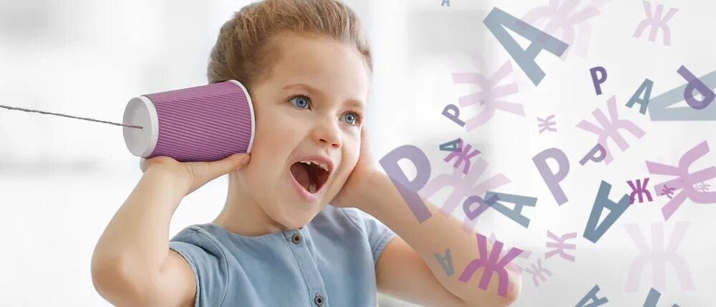Удачи вам и вашим детям! И пусть **фонематический слух** будет в полном порядке.